STOCKHOLM PASS

Precio en pesos colombianos: $234.064 x persona

Precio en euros: €64,38 x persona

Stockholm Pass es una tarjeta turística que permite a los visitantes disfrutar de todo lo que Estocolmo tiene que ofrecer mientras ahorran tiempo y dinero. Stockholm Pass incluye acceso gratuito a más de 60 importantes atracciones, monumentos y museos, además de una amplia variedad de rutas turísticas en barco y autobús.

El Stockholm Pass está diseñado para ayudar a todos los turistas y visitantes a descubrir la historia y la cultura de Estocolmo. Es una sencilla tarjeta turística que funciona con un sistema de lectura óptica y hace las veces de entrada para las principales atracciones y rutas turísticas de la ciudad. Es así de fácil: una vez adquirido el Stockholm Pass, no tendrás que comprar más entradas.

INCLUYE

* **Entrada gratuita** a más de 60 atracciones populares de Estocolmo.
* **Rutas gratuitas**en barco y autobús turístico por la ciudad de Estocolmo, sus islas y canales.
* **Guía gratuita**para ayudarte a organizar tu itinerario turístico.
* **Tarjeta de transporte opcional**para moverte por Estocolmo fácilmente.

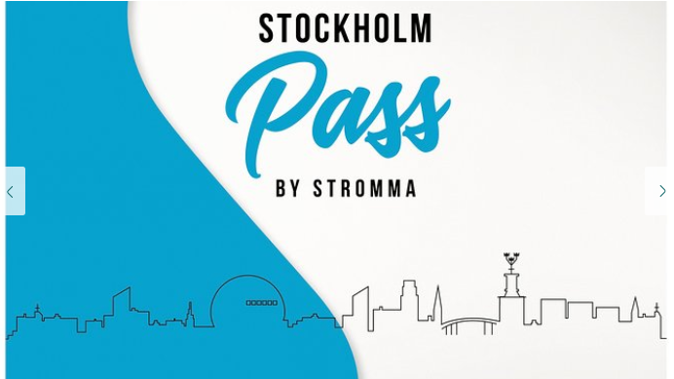

VENTAJAS DEL STOCKHOLM PASS

✔**AHORRA TIEMPO** con todo incluido en una sola tarjeta.

✔ **AHORRA DINERO** , ya que el coste de las entradas a las atracciones está cubierto.

✔ **SIN ESTRÉS**con un pase turístico fácil de usar y una guía gratuita.

✔ **SIN MOLESTIAS** de tener que cargar con dinero en efectivo.

Stockholm Pass será tu tarjeta de acceso a más de 60 atracciones, museos y rutas turísticas. Te ahorrarás la molestia de tener que llevar siempre efectivo para comprar las entradas y te permitirá planificar el presupuesto de tus visitas turísticas en Estocolmo.

¿DÓNDE PUEDO USARLO?

Podrás usar el Stockholm Pass en numerosas atracciones de interés histórico y cultural de Estocolmo, así como en las rutas turísticas en autobús y barco, entre ellas:

- Museo Vasa

- Palacio Real

- SkyView

- Palacio de Drottningholm y paseo en barco

- Museo Nobel

- Catedral Storkyrkan

- Castillo de Gripsholm

El Stockholm Pass también incluye una guía gratuita repleta de consejos e información útil sobre dónde usar la tarjeta y cómo sacarle el máximo partido.